RECUPERAÇÃO DA PROVA DE ARTE

ARTE ABSTRATA NO BRASIL
A arte abstrata ou abstracionismo é geralmente entendido como uma forma de arte (especialmente nas artes visuais) que não representa objetos próprios da nossa realidade concreta exterior. Ao invés disso, usa as relações formais entre cores, linhas e superfícies para compor a realidade da obra, de uma maneira “não representacional”.
Surge a partir das experiências das vanguardas europeias, que recusam a herança da estética greco-romana das academias de arte. A expressão também pode ser usada para se referir especificamente à arte produzida no início do século XX por determinados movimentos que encaixam-se na arte moderna.
Antes que os artistas atingissem a abstração absoluta, o termo também foi usado para se referir a escolas como o cubismo e o futurismo que, ainda que fossem representativas e figurativas, buscavam os elementos da realidade natural, resultando em obras que fugiam à simples imitação daquilo que era reconhecível.
No Brasil, a arte abstrata ganhou força a partir da I Bienal de São Paulo (1951). Entre os artistas brasileiros de arte abstrata, podemos destacar:
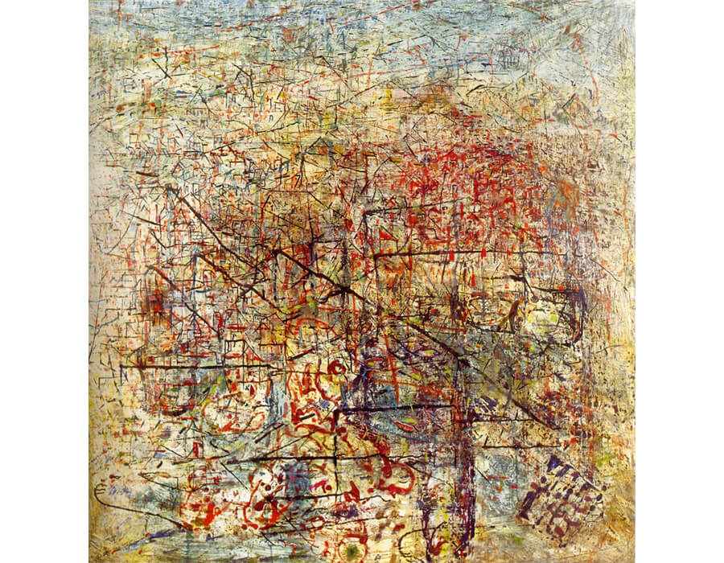
1. Antônio Bandeira, 1922-1967, Fortaleza, Ceará.
É um dos mais valorizados pintores brasileiros e tem
obras nas maiores coleções particulares em museus
do Brasil e do mundo. Fez parte do Movimento
Modernista de Fortaleza, nos anos 1940.

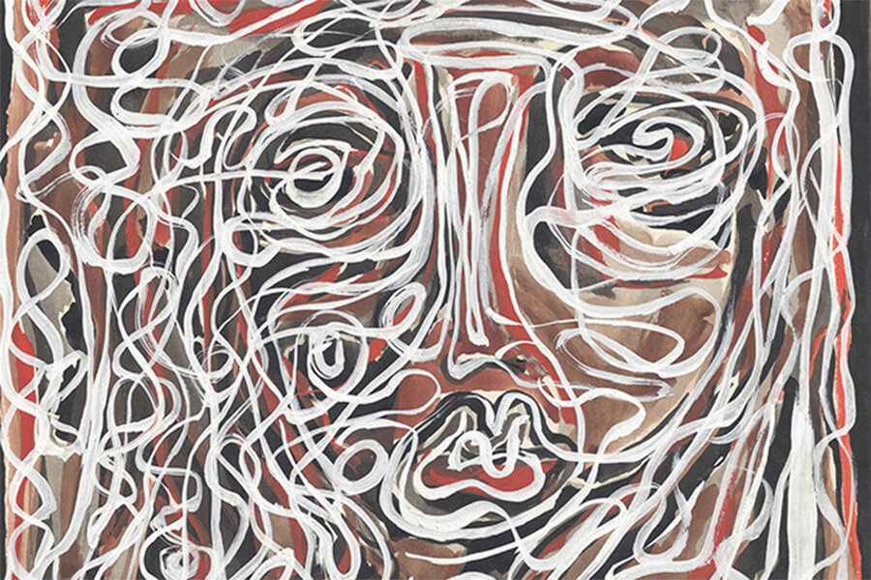
2. Ivan Serpa, 1923-1973, Rio de Janeiro.
Entre o final dos anos 50 e começo dos anos 60,
seu trabalho ganhou novos contornos,
passando a incorporar elementos menos
determinados como gestos, manchas e
respingos de tinta. Em 1960, influenciado
pelo desenho infantil, construiu imagens
entre a abstração e a figuração.

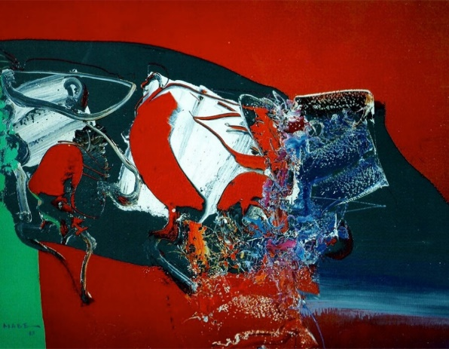
3. Iberê Camargo, 1914 – 1994, Restinga Seca, Rio Grande do Sul.
Foi um pintor, gravurista e professor brasileiro.
A pintura que começa a fazer depois ganha tom dramático.
A princípio, insere figuras humanas que convivem, em grandes
telas, com signos mais corriqueiros de sua obra.
Ele se retrata em meio a carretéis e cubos.

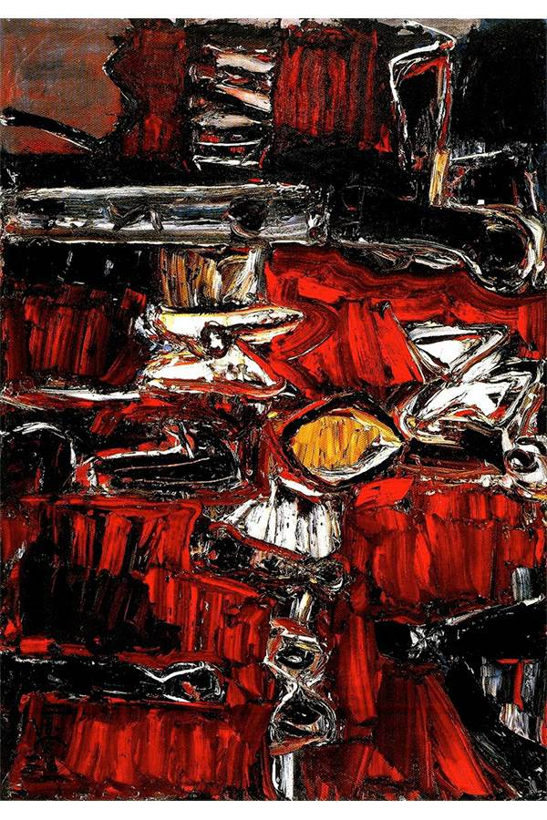

4. Manabu Mabe, 1924-1997, Kumamoto.
Foi um pintor, desenhista e tapeceiro japonês naturalizado brasileiro.
Pioneiro do abstracionismo no Brasil.

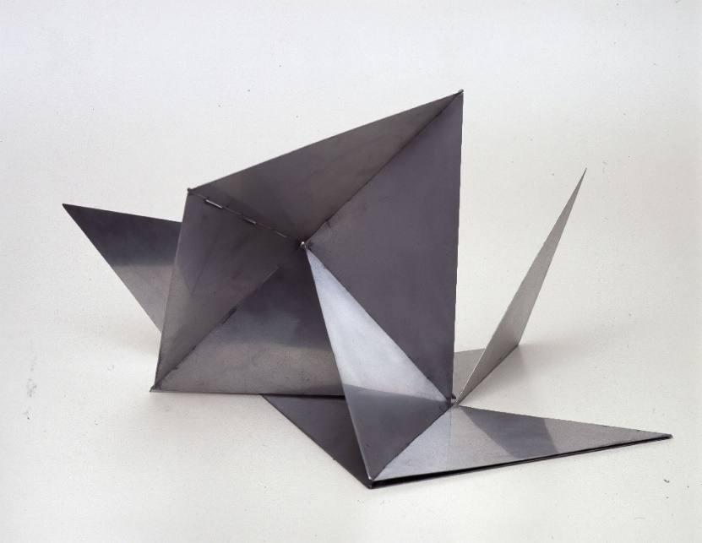
5. Lygia Clark, 1920-1988, Belo Horizonte, Minas Gerais.
Pintora, escultora, desenhista, psicoterapeuta e professora de artes plásticas brasileira.
a partir da década de 1960, começou a trocar a pintura pela experiência com objetos tridimensionais, e um exemplo disso é a série Bichos, onde o espectador ajuda na exposição.

6. Hélio Oiticica, 1937-1980, Rio de Janeiro, Rio de Janeiro. Hélio Oiticica foi um pintor, escultor, artista plástico e performático de aspirações anarquistas. É considerado por muitos, um dos maiores artistas da história da arte, também fez parte do neoconcretismo.

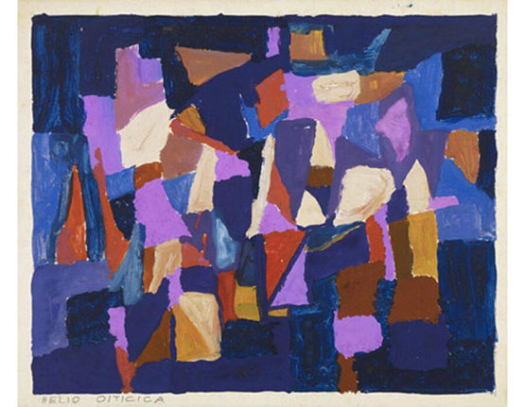

Referência:
https://arteref.com/arte/artistas-brasileiros-arte-abstrata/
https://www.google.com.br/search?q=lygia+clark+bichos&tbm=isch&source=iu&ictx=1&fir=qkygw2hjFax2QM%253A%252CjtxX3FbKmsIUCM%252C_&usg=AI4_-kT9op5ustCgXuD0p8IEWKws52ULJw&sa=X&ved=2ahUKEwiRi9XR683eAhVGlJAKHcxEAW0Q9QEwBHoECAMQCg#imgrc=qkygw2hjFax2QM

Atividade 1. Escreva com suas palavras o que é Arte Abstrata.

________________________________________________________________________________________________________________________________________________________________________________________________________________________________________________
________________________________________________________________________________

Atividade 2. Observe com atenção a figura “Bichos” de Lygia Clark. Será que é possível reproduzir o objeto da fotografia em um desenho? Reproduza as formas e cor no quadro ao lado.

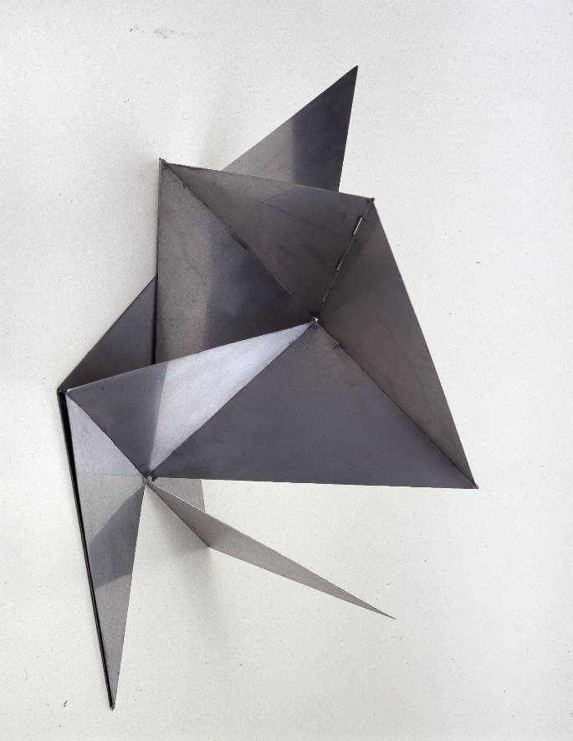

Atividade 3. Procure na internet uma obra de um dos artistas apresentados no texto. Apenas uma e de qualquer um deles, desde que seja abstrata. No quadro abaixo, escreva as informações sobre ele (apreciação de obra de arte).

Nome da Obra:
Nome do Artista:
Data:
Técnica (óleo sobre tela, fotografia etc.):
Elementos visuais (linhas, volumes, formas etc.):
Dê a sua opinião:

